№ этапа | Взнос |  | Тех.комиссия | Стартовый номер
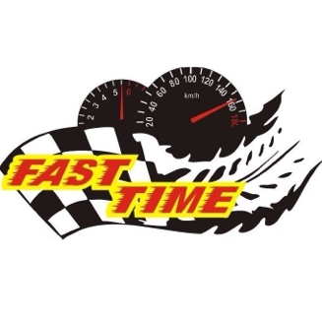
(Заполняется организаторами)

ЗАЯВКА НА УЧАСТИЕ
Winter Fest Fast Time 2019

Сведения об участнике и автомобиле
(заполняются печатными буквами!!!)
Фамилия
Имя
Отчество
Дата рождения
Автомобиль (марка и модель)
Гос. Номер с регионом | __ __ __ __ __ __ __ __ RUS
Привод автомобиля
Автоклуб (при наличии)
Телефон | __ __ __ __ __ __ __ __ __ __ __
Номер, серия и срок действия ВУ (вод.удостоверения) | __ __ __ __ № __ __ __ __ __ __ действительно до___.___.________г.

Я заявляю о своём участии в указанных соревнованиях и осведомлен обо всех рисках,
связанных с ними. Я не буду предъявлять организаторам соревнований никаких претензий в случае:
- получения травм мной лично;
- повреждений моего автомобиля;
- нанесения ущерба мне или моему автомобилю третьими лицами.
Я также подтверждаю, что ознакомлен с правилами и регламентом соревнований и
согласен с их условиями без ограничений.

____.____._______г. _________________ __________________________________
Дата Подпись Расшифровка

Заявка должна быть заполнена:
- в день соревнований на месте регистрации участников, после заполнения передать организаторам вместе со стартовым взносом;
- либо самостоятельно распечатываете до соревнований, заполняете и предоставляете в день соревнований вместе с оплатой стартового взноса.

По всем вопросам обращайтесь:
Мария: W/A 8-961-990-91-39, vk.com/id40733820
Валентин: 8-913-087-04-20,
Денис: 8-929-375-27-30

Анкета участника

1. Участвовали ли вы в подобных соревнованиях ранее? Название соревнований и дисциплина? Дата соревнований? Занятое вами место? Имеются ли разряды по автоспорту? _______________________________________________________________________________________________________________________________________________________________________________________________________________________________________

2. Являетесь ли вы участником какого-либо автоклуба? _________________________________________________________
Если нет, то хотели бы присоединиться к какому-нибудь автоклубу? _______________________________________________

3. Как вы узнали о данных соревнованиях? __________________________________________________________________________________________________________________________________________________________

4. Как вы узнали об Объединении Автоклубов Fast Time? __________________________________________________________________________________________________________________________________________________________

5. Давно ли вы состоите в своем автоклубе? (примерный срок)
_____________________________________________________________________________

6. Участвуете ли вы в жизни/развитии своего автоклуба? _____________________________________________________________________________

7. Если вы хотите прорекламировать компанию, где вы работаете, или своё хобби (например, я автоэлектрик – недорого помогу чем смогу, или я не женат – хочу огласки этого статуса) – напишите: _______________________________________________________________________________________________________________________________________________________________________________________________________________________________________

Даете ли вы согласие на озвучку информации с этой страницы на месте проведения мероприятия? Да ______ Нет _____

8. Ваши комментарии и предложения организаторам Fast Time:
_____________________________________________________________________________
_____________________________________________________________________________
_____________________________________________________________________________
_____________________________________________________________________________
_____________________________________________________________________________
_____________________________________________________________________________

